**重庆九黎旅游控股集团有限公司**

**关于征集第十三届中国摩托艇联赛重庆彭水**

**大奖赛暨2024中国浆板公开赛重庆彭水大赛**

**现场河提喷绘广告供应商的比选公告**

一、项目名称

第十三届中国摩托艇联赛重庆彭水大奖赛暨2024中国浆板公开赛重庆彭水大赛现场喷绘广告项目

二、项目时间

2024年5月15日—19日

三、项目地点及内容

彭水县城乌江水域赛事现场河提喷绘广告设计、制作、安装、拆除（内容详见附件1，广告面积以最终实际使用面积据实结算）。承揽方负责项目过程中的安全责任，如在施工及过程中发生一切安全事故，承揽方承担一切责任。

四、参选商家要求

1. 中华人民共和国境内依法注册成立，具有独立承担民事责任的能力（分支机构参与本项目的采购需要取得总公司的授权）；
2. 具有良好的商业信誉和健全的财务会计制度，在参加本次采购活动前3年内不存在重大违法违规行为；
3. 具有履行合同所必需的设备和专业技术能力；
4. 有依法缴纳税收和社会保障资金的良好记录；
5. 供应商近三年未被“信用中国”(www.creditchina.gov.cn)列入失信被执行人、重大税收违法案件当事人名单政府采购严重违法失信行为记录名单；
6. 比选单位为首次递交合作意向的，须有为彭水县县级单位提供服务经验；
7. 本项目不接受联合体参加比选；
8. 法律、行政法规规定的其他条件。

五、比选方式

低价中标方式。

1. 经费预算及资金来源

本项目最高限价为人民币10元/平方米（大写壹拾元整），资金来源为自筹，超过最高限价的报价为无效报价。

1. 报名所需材料

报名单位需提交以下材料一式三份(正本一份，副本两份):

1. 比选单位企业法人营业执照(事业单位法人证书)副本、税务登记证副本、组织机构代码证副本复印件(已实行三证合一的只需提供营业执照副本复印件)；
2. 法定代表人授权书原件；
3. 法定代表人和授权代表身份证复印件（附件2）；
4. 符合《中华人民共和国政府采购法》第二十二条规定的相应证明材料及其他相关资质证明材料(可提供承诺函)；
5. 其他相关资质证明材料(可提供承诺函，附件3)；
6. 公司或单位情况简介；
7. 项目报价方案；
8. 须缴纳履约保证金1万元（未中标单位，原路无息退回）。

户名：重庆九黎旅游控股集团有限公司

开户行及账号：中国农业银行重庆彭水支行31830101040017370

统一社会信用代码：915002435771613432

地址及电话：重庆市彭水县靛水街道张家坝社区一组 78495778

（注:报名单位须提供加盖鲜章的资质证明材料）

八、比选申请文件截止时间

比选申请文件时间为2024年4月30（星期二）9:00

九、联系方式

比选人:重庆九黎旅游控股集团有限公司

地址:重庆市彭水自治县靛水街道张家坝居委一组

联系人:廖梦怡

联系电话:023-78495866

附件:1.第十三届中国摩托艇联赛重庆彭水大奖赛暨2024中国浆板公开赛重庆彭水大赛现场河提广告位分布图

2.法定代表人身份证明书（格式）

3.报价承诺书

重庆九黎旅游控股集团有限公司

2024年4月25日

附件1：第十三届中国摩托艇联赛重庆彭水大奖赛暨2024中国浆板公开赛重庆彭水大赛现场河提广告位分布图

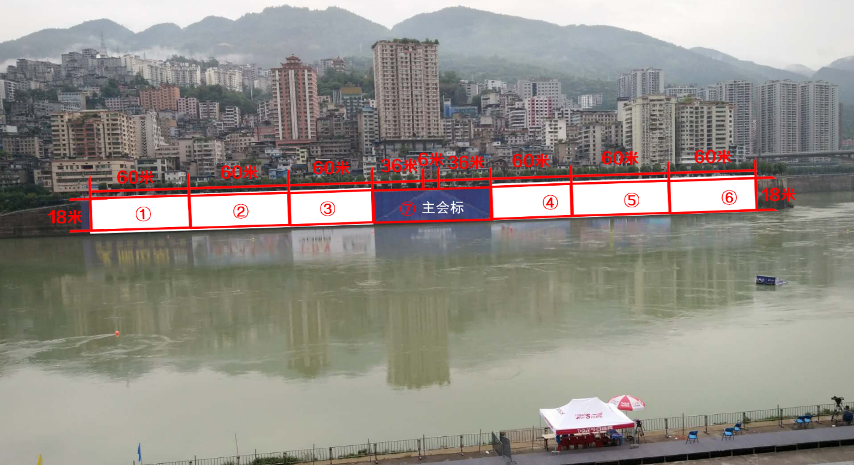

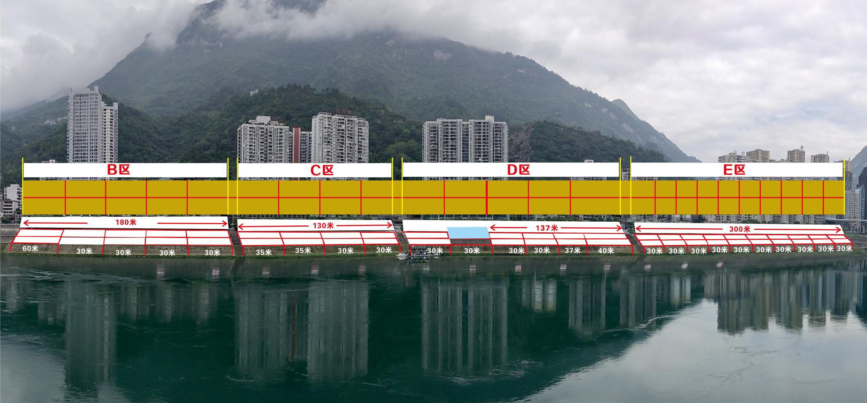

附件2

**法定代表人身份证明书（格式）**

（法定代表人姓名）在 （投标人名称）任 （职务名称）职务，

是 （投标人名称）的法定代表人。

特此证明。

比选人名称（盖章）：

年 月 日

|  |
| --- |
| 附：法定代表人第二代身份证复印件正反面 |

附件3

### **报价承诺书**

重庆九黎旅游控股集团有限公司：

1、根据你方拟实施 的比选文件，遵照有关法律法规的规定，经研究比选文件的须知、合同条款、项目内容说明及有关文件后，我方愿以人民币 元（大写 ）报价并按合同约定实施和完成承包项目。

2、我方已详细阅读全部比选文件，包括澄清或者修改文件。

3、一旦我方承揽项目，我方保证在 日内完成文件约定的项目内容。

4、我方同意所提交的文件在规定的有效期内有效，在此期间内如果中标，我方将受此约束。

5、除非达成另外协议并生效，你方的通知书和本报价文件将成为约束双方的合同文件组成部分。

报价人： （盖章）

法定代表人： （签字或盖章）

单位地址：

电话：

日期： 年 月 日